**数学周末作业11.17**

一、选择题（本大题共**18**小题，共**54.0**分。在每小题列出的选项中，选出符合题目的一项）

1.如图，若平行四边形 $ABCD$ 的周长为 $40 cm$， $BC=\frac{2}{3}AB$，则 $BC=$  (    )  
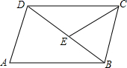

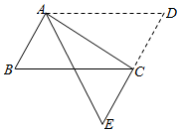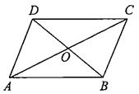

A. $16 cm$ B. $14 cm$ C. $12 cm$ D. $8 cm$

2.如图，在 $▱ABCD$ 中， $AB=BD$，点 $E$ 在 $BD$ 上， $CE=CB.$ 如果 $∠A=70°$，那么 $∠DCE$ 等于(    )

A. $20°$ B. $25°$ C. $30°$ D. $35°$

3.如图，在▱ $ABCD$ 中，将 $△ADC$ 沿 $AC$ 折叠后，点 $D$ 恰好落在 $DC$ 的延长线上的点 $E$ 处．若 $∠B=60°$， $AB=3$，则 $△ADE$ 的周长为(    )

A. $12$ B. $15$ C. $18$ D. $21$

4.平行四边形的两条对角线及一边长可依次取(    )

A. $6$， $6$， $6$ B. $6$， $4$， $3$ C. $6$， $4$， $6$ D. $3$， $4$， $5$

5.如图，在▱ $ABCD$ 中，对角线 $AC$ 的垂直平分线分别交 $AD$， $BC$ 于点 $E$， $F$，连接 $CE.$ 若 $△CED$ 的周长为 $6$，则▱ $ABCD$ 的周长为．(    )  
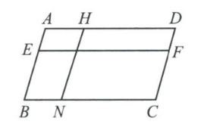

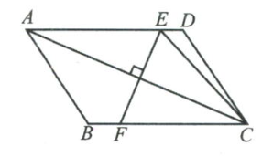

A. $6$ B. $12$ C. $18$ D. $24$

6.如图，在▱ $ABCD$ 中， $EF/​/AD$， $HN/​/AB$，则图中平行四边形的个数是．(    )

A. $12$ B. $9$ C. $7$ D. $5$

7.已知平行四边形一边长为 $10$，一条对角线长为 $6$，则它的另一条对角线 $a$ 的取值范围为(    )



A. $4<a<16$ B. $14<a<26$ C. $12<a<20$ D. 以上答案都不正确

8.如图，把 $Rt△ABC$ 放在直角坐标系内，其中 $∠CAB=90°$， $BC=5$，点 $A$、 $B$ 的坐标分别为 $(1,0)$、 $(4,0)$，将 $△ABC$ 沿 $x$ 轴向右平移，当点 $C$ 落在直线 $y=2x-6$ 上时，线段 $BC$ 扫过的面积为(    )  
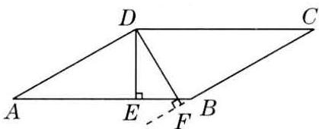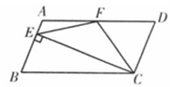

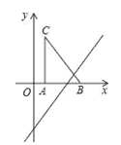

A. $4\sqrt{3}$ B. $8$ C. $16$ D. $8\sqrt{3}$

9.如图，若▱ $ABCD$ 的周长为 $36cm$，过点 $D$ 分别作 $AB$， $BC$ 边上的高 $DE$， $DF$，且 $DE=4cm$， $DF=5cm$，▱ $ABCD$ 的面积为(    )A. $40cm^{2}$ B. $32cm^{2}$ C. $36cm^{2}$ D. $50cm^{2}$



10.如图所示，在 $□ABCD$ 中， $AD=2AB$， $F$ 是 $AD$ 的中点，作 $CE⊥AB$，垂足 $E$ 在线段 $AB$ 上，连接 $EF$， $CF.$ 给出下列结论： $①∠DCF=\frac{1}{2}∠BCD$； $②EF=CF$； $③S_{△BEC}=2S_{△CEF}$； $④∠DFE=3∠AEF.$ 其中正确结论的个数有．(    )

A. $1$ 个 B. $2$ 个 C. $3$ 个 D. $4$ 个

11.如图，在四边形 $ABCD$ 中，对角线 $AC$、 $BD$ 相交于点 $E$， $∠CBD={90}^{∘}$， $BC=4$， $BE=ED=3$， $AC=10$，则四边形 $ABCD$ 的面积为(    )

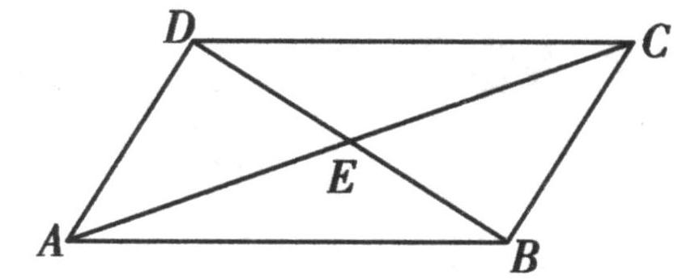

A. $6$ B. $12$ C. $20$ D. $24$

12.如图，在四边形 $ABCD$ 中，对角线 $AC$ 与 $BD$ 相交于点 $O$，下列条件中不能判定四边形 $ABCD$ 是平行四边形的是(    )

A. $OA=OC$， $OB=OD$ B. $AB/​/CD$， $AD/​/CB$ C. $AB=CD$， $AD=CB$ D. ，

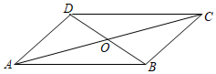

13.如图，四边形 $ABCD$ 是平行四边形， $O$ 是两条对角线的交点，过 $O$ 点的三条直线将 $▱ABCD$ 分成阴影和空白部分 $.$ 若 $▱ABCD$ 的面积为 $48$，则阴影部分的面积为(    )

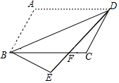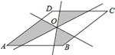

A. $12$ B. $24$ C. $36$ D. $18$

14.如图，将▱ $ABCD$ 沿对角线 $BD$ 折叠，使点 $A$ 落在点 $E$ 处，交 $BC$ 于点 $F$，若 $∠ABD=48°$， $∠CFD=40°$，则 $∠E$ 为(    )

A. $102°$ B. $112°$ C. $122°$ D. $92°$

15.如图，在▱ $ABCD$ 中， $AB=4$， $BC=7$， $∠ABC$ 的平分线 $BE$ 交 $AD$ 于点 $E$，则 $DE$ 的值是(    )

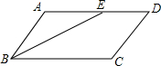

A. $1$ B. $2$ C. $3$ D. $4$

16.如图，在 $△ABC$ 中， $AB=3$， $AC=4$， $BC=5$， $△ABD$， $△ACE$， $△BCF$ 都是等边三角形，下列结论中： $①AB⊥AC$； $②$ 四边形 $AEFD$ 是平行四边形； $③∠DFE=150°$； $④S_{四边形AEFD}=8.$ 错误的个数是(    )  
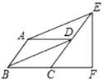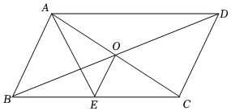

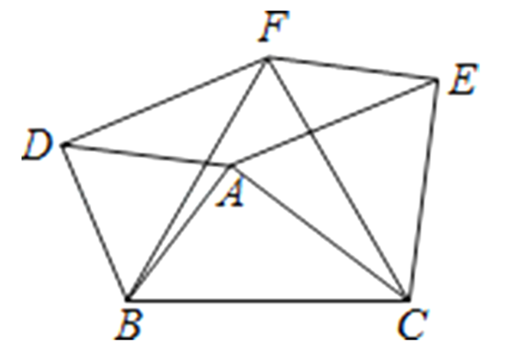

A. $1$ 个 B. $2$ 个 C. $3$ 个 D. $4$ 个

17.如图，平行四边形 $ABCD$ 中， $∠ABC=45°$， $E$、 $F$ 分别在 $CD$ 和 $BC$ 的延长线上， $AE/​/BD$， $EF⊥BC$， $AB=1$，则 $EF$ 的长是(    ) A. $1.5$ B. $\sqrt{2}$ C. $\sqrt{3}$ D. $2$

18.如图，▱ $ABCD$ 的对角线 $AC$、 $BD$ 交于点 $O$， $AE$ 平分 $∠BAD$ 交 $BC$ 于点 $E$，且 $∠ADC=60°$， $AB=\frac{1}{2}BC$，连接 $OE.$ 下列结论： $①AC$ 
平分 $∠EAD$； $②S_{▱ABCD}=\sqrt{3}CD^{2}$： $③BD⊥AE$； $④OD=\sqrt{7}OE$，成立的个数有个(    )

A. $1$ B. $2$ C. $3$ D. $4$

二、填空题（本大题共**2**小题，共**6.0**分）

19.如图，在▱ $ABCD$ 中， $E$ 为边 $CD$ 上一点，将 $▵ADE$ 沿 $AE$ 折叠至 $▵AD'E$ 处， $AD'$ 与 $CE$ 交于点 $F.$ 若 $∠B={52}^{∘}$， $∠DAE={20}^{∘}$，则 $∠FED'$ 的大小为______．

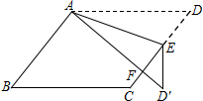

20.如图，在 $Rt△ABC$ 中， $∠B=90°$，点 $E$ 为边 $BC$ 上一动点， $DC⊥BC$，连接 $AE$， $DE.DE$ 与 $AC$ 交于点 $F$， $∠DFC=45°$， $AC=2\sqrt{10}$， $CE=3\sqrt{2}$，若 $BE=DC$，则 $AE=$______ ．

|  |
| --- |
|  |

三、计算题（本大题共**4**小题，共**24.0**分）

21.如图，四边形 $ABCD$ 是平行四边形， $BD⊥AD$，且 $AC=10$， $BD=6$，求四边形 $ABCD$ 各边的长。

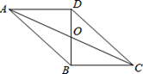

22.如图，在▱ $ABCD$ 中，点 $E$ 在 $AD$ 上，以 $BE$ 为折痕将 $△ABE$ 翻折，点 $A$ 恰好落在 $CD$ 边上的点 $F$ 处．已知 $△EDF$ 的周长为 $12$， $△BCF$ 的周长为 $22$，求 $CF$ 的长．

|  |
| --- |
|  |

四、解答题（本大题共**5**小题，共**40.0**分。解答应写出文字说明，证明过程或演算步骤）

23. $($ 本小题 $8.0$ 分 $)$ 
如图，在▱ $ABCD$ 中， $DE⊥AB$ 于点 $E$， $DF⊥BC$ 于点 $F$，若▱ $ABCD$ 的周长为 $48$， $DE=5$， $DF=10$． $(1)$ 
求 $AB$ 和 $CD$ 之间的距离及 $AD$ 和 $BC$ 之间的距离． $(2)$ 
求平行四边形 $ABCD$ 的面积．

|  |
| --- |
|  |

24. $($ 本小题 $8.0$ 分 $)$ 
如图，在平面直角坐标系中，已知 $△ABC$ 的三个顶点的坐标分别为 $A(-5,1)$， $B(-2,2)$， $C(-1,4)$． $(1)△A_{1}B_{1}C_{1}$ 
与 $△ABC$ 关于原点 $O$ 成中心对称，画出 $△A_{1}B_{1}C_{1}$； $(2)△ABC$ 
的面积为______； $(3)$ 
若 $D$ 点在第一象限，且以 $A$、 $B$、 $C$、 $D$ 为顶点的四边形是平行四边形，则 $D$ 点的坐标为______．

|  |
| --- |
|  |

25. $($ 本小题 $8.0$ 分 $)$ 
如图，▱ $ABCD$ 的对角线 $AC$ 与 $BD$ 交于点 $O$，点 $E$ 为 $BC$ 上一点，连接 $DE$， $OE$． $(1)$ 若点 $E$ 为 $BC$ 的中点， $AB=8$，求 $OE$ 的长； $(2)$ 若 $AB=4$， $BD=6$， $AC=10$，求▱ $ABCD$ 的面积．

|  |
| --- |
|  |

26. $($ 本小题 $8.0$ 分 $)$ 
如图，在平面直角坐标系中，点 $A$， $B$ 的坐标分别是 $(-3,0)$， $(0,6)$，动点 $P$ 从点 $O$ 出发，沿 $x$ 轴正方向以每秒 $1$ 个单位的速度运动，同时动点 $C$ 从点 $B$ 出发，沿射线 $BO$ 方向以每秒 $2$ 个单位的速度运动．以 $CP$， $CO$ 为邻边构造 $□PCOD.$ 在线段 $OP$ 延长线上一动点 $E$，且满足 $PE=AO$． $(1)$ 
当点 $C$ 在线段 $OB$ 上运动时，求证：四边形 $ADEC$ 为平行四边形； $(2)$ 
当点 $P$ 运动的时间为 $\frac{3}{2}$ 秒时，求此时四边形 $ADEC$ 的周长是多少？

|  |
| --- |
|  |

27. $($ 本小题 $8.0$ 分 $)$

如图，在平面直角坐标系中，直线 $l_{1}:y=-x+3$ 与 $x$ 轴交于点 $A$，与 $y$ 轴交于点 $B$，直线 $l_{2}:y=2x$ 与直线 $l_{1}$ 交于点 $P$．

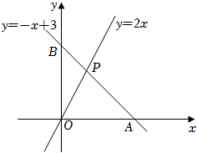

$(1)$ 求 $P$ 点的坐标．

$(2)$ 设直线 $l_{1}$ 与直线 $l_{2}$ 在第一象限内的图象为 $G$，若直线 $y=m$ 与图象 $G$ 只有两个交点，请写出 $m$ 的取值范围．

$(3)$ 在平面内是否存在一点 $Q$，使得以点 $O$， $A$， $B$， $Q$ 为顶点的四边形是平行四边形，若存在请直接写出 $Q$ 点的坐标，若不存在请说明理由．